BIOLOGIJA – LABORATORIJSKO DELO

OKO SESALCA

# UVOD

Oko je kompleksno zgrajeno čutilo, ki ima poleg plasti vidnih čutnic oziroma fotoreceptorjev še več pomožnih naprav. Te omogočajo, da je slika dovolj ostra in da premočna svetloba ne poškoduje vidnih čutnic.

# NAMEN DELA

* spoznati zunanjo in notranjo zgradbo očesa pri sesalcu
* razumeti odnos med strukturo posameznih delov in njihovo funkcijo
* spoznati metodo seciranja

# METODE DELA

Postopek dela je bil enak kot je opisan v Navodilih za laboratorijsko delo na straneh 43 do 45 Secirali smo prašičje oko.

# REZULTATI

**A. Seciranje očesa**

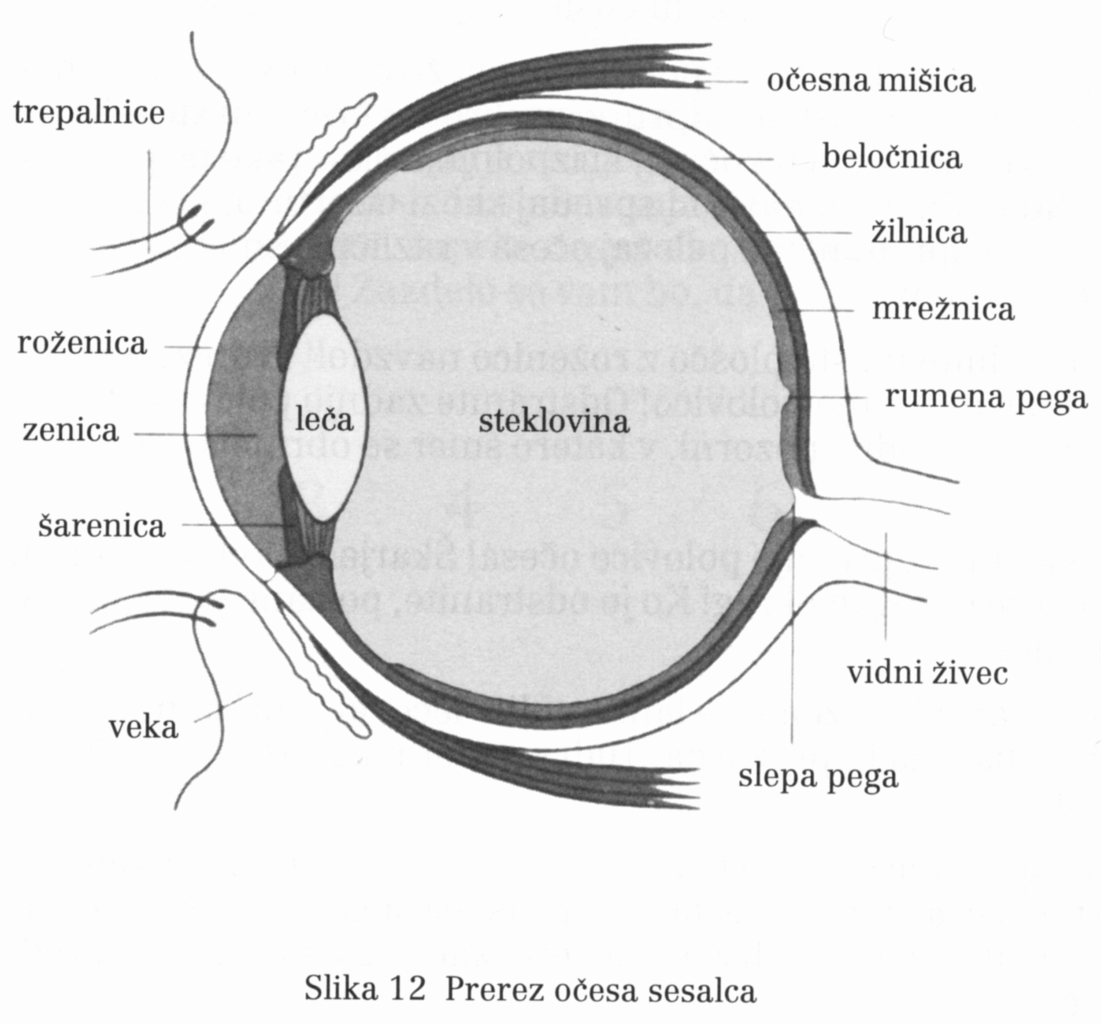

Slika 1: oko

**Kar smo pri vaji videli:**

**B. Opazovanje z živim očesom**

1. Ko ugasnemo luč, ne vidimo,a po nekaj minutah vidimo bolje.
2. Na svetlobi se šarenica razširi in posledično zenica zoži.
3. Ko se ponovno osredotočimo na tisk, je slika motna, dvojna.
4. Pika izgine na mestu 4.



# RAZPRAVA

Spoznali smo osnovne sestavne dele očesa. Ob tem smo ugotovili, da vidni živec ne izstopa točno za lečo, ampak je nekoliko nižje. Beločnica, ki smo jo sprva težko prebili, je čvrsta (zaradi kolagena), nanjo se pritrjajo mišice obračalke zrkla, očesu daje obliko in ga ščiti pred mehanskimi poškodbami.

Steklovina je relativno gosta snov, ki izpolnjuje oko, mu daje obliko, ohranja položaj struktur in povečuje zaznave.

Ko smo pogledali skozi zrklo od spredaj skozi odprtino, smo dokaj razločno videlo ohranjene pomanjšane in realne slike, bikonveksno lečo pa smo položili na popisan list in videli povečane črke, ki smo jih skoznjo opazovali.

Ker oko ni bilo sveže, smo se o ostalih funkcijah struktur pogovorili, saj jih nismo prepoznali.

Morali bi videti še obarvano notranjost očesnega zrkla, mrežnico in žilnico, tekočino med šarenico in lečo, ki ohranja položaj struktur, ampak zaznave optično ne spreminja.

Vidne čutnice so palčnice in čepki, razlikujejo pa se po tem, da so palčnice daljše in popolne vzdražne celice, čepki pa imajo le membranski del.

Ko gledamo bližnje predmete, se leča odebeli, da se svetloba bolj lomi, ko pa gledamo oddaljene, se svetloba lomi manj in leča je sploščena.

V temi izstopijo bolj občutljive palčnice. V temi je zenica razširjena, da pade več svetlobe na mrežnico, na svetlobi pa se zoži zaradi večjega energijskega pretoka.

Ugotovili smo tudi, da tiskano besedilo lahko beremo na razdalji približno 8cm, ob ponovnem pogledu na tisk (potem ko smo oko izostrili na svinčnik in spet nazaj na oddaljen tekst) pa je bilo besedilo motno in dvojno, oko pa je potrebovalo nekaj časa, da se je zopet prilagodilo na nov položaj točke, ki smo jo opazovali.

Ko smo brali zaporedje števil od leve proti desni, smo opazili, da pika izgine približno pri številki 4 in se nato zopet pojavi v vidnem polju.

To pa se zgodi zato, ker pri ostrem opazovanju predmetov slika pada točno na rumeno pego, kjer je največja koncentracija čutnih celic. Ko pogled usmerimo daleč od pike, projekcija slike za trenutek uide z rumene pege (na slepo pego, kjer je izstop živca, na njej pa ni čutnih celic) in je zato ne vidimo.

# SKLEP

Oko je čutilo za vid. Predmete zaznavamo glede na svetlobo, ki se najprej lomi na roženici, gre skozi zenico, se večkrat lomi na leči, na steklovini in na mrežnici se zberejo žarki svetlobe.

Rumena pega je del mrežnice, kjer je zbranih največ čutnih celic, na slepi pegi je ravno obratno.

# LITERATURA

* Smilja Pevec: BIOLOGIJA, Laboratorijsko delo, DZS, Ljubljana 1999, strani 67 do 70. /slika očesa/
* Drašler, Gogala, Povž in ostali: BIOLOGIJA, Navodila za laboratorijsko delo, DZS, Ljubljana 1998, strani 43 do 45.